
Шрамко Ю.А. 3 класс. Физическая культура. 10.06.2022
Урок №85 Тема 8
Тема. «Самостраховка на основе вида спорта дзюдо». Кувырок вперед через правое и левое плечо.
Цель урока: закрепить технику кувырка вперед и кувырка вперед через препятствие.
-Доброе утро!
Внимательно просмотрите.
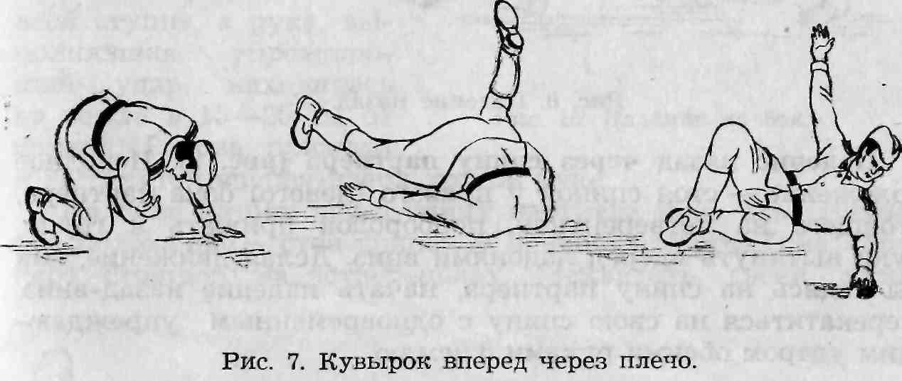
Внимательно просмотрите: https://www.youtube.com/watch?v=rcLKoBE2ivs

Перейдите по ссылке:
Домашнее задание.
Выполнить комплекс упражнений, перейди по ссылке: https://www.youtube.com/watch?v=pLT1ZiVBaK0

Отписаться о выполнении задания и приложить фото! Для обратной связи можно использовать электронную почту shramko.iu@yandex.ru, социальные сети ВК, ОК, мессенджеры WhatsApp и Viber.Спасибо за внимание, желаю всем успехов и здоровья, до новых встреч!

